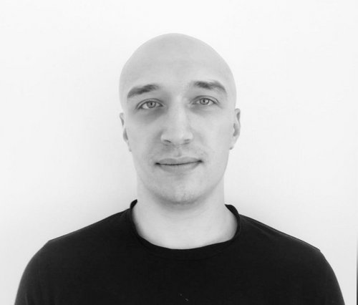 |  | Лисовский Алексей Олегович  Мужчина, 32 года, родился 23 февраля 1990  +7 (911) 1198789 — https://github.com/Lisofsky023  lisovskiy_90@inbox.ru — предпочитаемый способ связи  Проживает: Санкт-Петербург  Гражданство: Россия, есть разрешение на работу: Россия  Готов к переезду, готов к командировкам
Желаемая должность и зарплата
Frontend-разработчик
Специализации:
— Программист, разработчик

Занятость: полная занятость
График работы: удаленная работа
Желательное время в пути до работы: не имеет значения
Опыт работы —2 года 2 месяца
Май 2021 — настоящее время  1 год 6 месяцев |  | АО «Программный Регион»  Рязань, regium.com/  Информационные технологии, системная интеграция, интернет  • Интернет-компания (поисковики, платежные системы, соц.сети, информационно-познавательные и развлекательные ресурсы, продвижение сайтов и прочее)  • Разработка программного обеспечения  • Системная интеграция, автоматизации технологических и бизнес-процессов предприятия, ИТ-консалтинг  Frontend-разработчик  разработка frontend части  стек twig (symfony), js, scss
Сентябрь 2020 — настоящее время  2 года 2 месяца |  | Индивидуальное предпринимательство / частная практика / фриланс  Санкт-Петербург, github.com/Lisofsky023  Frontend-разработчик  Создание веб сайтов
Образование
Высшее
2021 |  | Курсы Лущенко Александра  JavaScript v.2.0, Frontend
2020 |  | Loftcshool - online университет  Frontend разработчик
2012 |  | Балтийский государственный технический университет ВОЕНМЕХ им. Д.Ф. Устинова, Санкт-Петербург  международных отношений, Политология
Тесты, экзамены
2021 |  | Курсы Александра Лущенко  Александр Лущенко, JavaScript v.2.0
Электронные сертификаты
2021 |  | CERTIFICATE / JavaScript 2.0
Ключевые навыки
Знание языков |  | Русский — Родной  Английский — A2 — Элементарный
Навыки |  | HTML5 CSS JavaScript Adobe Photoshop Git Bootstrap Figma Scss React Vue ES6 Avacode SCCS CSS3 методология БЭМ Flex jQuery ООП PixelPerfect Кроссбраузерная верстка Адаптивная верстка UX/UI
Дополнительная информация
Обо мне |  | Умею разрабатывать современные интерфейсы и компоненты в приложениях и сайтах. Хотел бы принять участие в проектах которые делают повседневную жизнь лучше. В работе с макетом использую Photoshop, Figma,  в верстке HTML5,SCSS, FlexBox, Bootstrap, применяю знания DOM,BOM при работе с JavaScript, изучаю и пишу простые компоненты на Vue.js, изучаю React.js . Занимаюсь самообразованием, прохожу курсы по JS и его фреймворкам. Буду рад сотрудничеству!  Website coding with the hotels' layout, working with the layout and using JS, adding functionality in JS. I unload more experienced colleagues from routine tasks, as a junior frontend-developer. I want to increase as a Middle Frontend Developer.

